|  |  |  |  |
| --- | --- | --- | --- |
| ………………………………….. ANATOLISCHES GYMNASIUM  **20…-20…** SCHULJAHR 1. SEMESTER  1. SCHRIFTLICHE PRÜFUNG DER **10**. KLASSEN | | | |
| Name-Nachname: | Klasse: | Punkte: | %50 |
| Nummer: | Datum: |

**1- Lies die Texte und antworte die Fragen!**

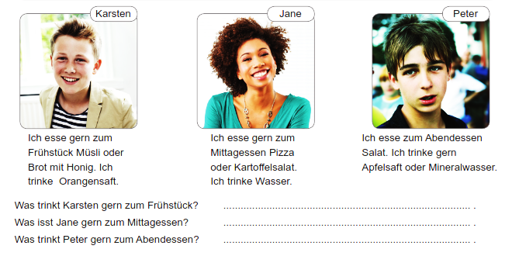

**2- Lesen Sie die Texte und beantworten Sie die Fragen?**

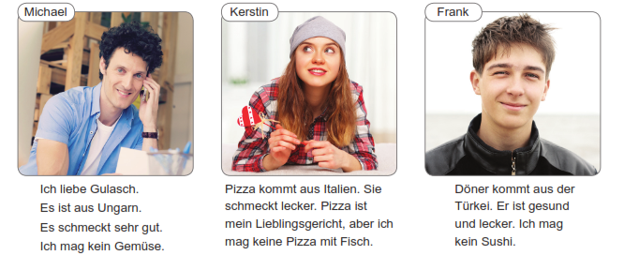

A- Was mag Michael und was mag er nicht?

………………………………………………………………………………………………..

B- Was mag Kerstin und was mag sie nicht?

………………………………………………………………………………………………..

C- Was mag Frank und was mag er nicht?

………………………………………………………………………………………………..

**3- Ergänzen Sie den Dialog in die richtige Reihenfolge!** *(Ja, das ist alles. Wie viel kostet das?), (Hallo, ich möchte vier Becher Joghurt.), (Gerne! Möchten Sie noch etwas?), (Bitte sehr. Ist das alles?), (Ja, eine Flasche Milch, bitte.)*

**Es ist Samstag. Lisa muss kochen. Sie geht Einkaufen**.

Verkäufer: Guten Tag, was möchten Sie?

Lisa: ………………………………………………………………………………………………..

Verkäufer: ………………………………………………………………………………………………..

Lisa: Ja, ein Paket Butter, bitte.

Verkäufer: Noch etwas?

Lisa: ………………………………………………………………………………………………..

Verkäufer: ………………………………………………………………………………………………..

Lisa: ………………………………………………………………………………………………..

Verkäufer: Das kostet 3,05 €.

Lisa: Hier haben Sie 4 €.

**4- Schreiben Sie bitte die Antworten?**

1. Was ist dein Lieblingsessen? ……………………………………………………………...………………..

2. Aus welchem Land kommt es? ……………………………………………………………………………..

3. Magst du Döner? …………………………………………………………………………….……..………..

4. Findest du Sushi lecker? ……………………………………………………………………………………..

**5- Lesen Sie den Text und antworten sie Fragen!**

Ich bin Sportlehrerin und muss immer fit sein. Ich stehe um 08:00 Uhr auf und esse gern ein Ei, ein Brötchen, Käse und Tomate. Ich trinke gern Kaffee. Frühstück ist sehr wichtig und ohne Frühstück habe ich am Tag keine Energie. Mittags esse ich gerne Fleisch und Salat, aber kein Brot. Ich mag leider keinen Fisch, aber Fisch ist sehr gesund. Ich trinke nur Mineralwasser. Abends esse ich Gemüse. Ich esse gerne Blumenkohl, Aubergine, Spinat und Zucchini. Ich mag alle Gemüsesorten. Ich esse auch gerne Desserts, aber nur einmal pro Woche. Ich bin schlank und möchte nicht dick sein.

A- Um wie viel Uhr steht er auf? …………………………………………………………………………………….

B- Was isst er zum Mittag? …………………………………………………………………………………….

C- Was trinkt er gerne? …………………………………………………………………………………….

D- Was mag er nicht? …………………………………………………………………………………….

E- Was isst er abends? …………………………………………………………………………………….

…………………….

Deutschlehrer/in